1-a:
L’ecriture decimale qui correspond a l’ip 1100000.10101000.10000000.10000011 est 192.168.128.131
1-b:
Le nombre d’adresses differentes possible sur le reseaux A est de 254
2-a:
Le routeur A est directement relie aux routeurs B, C et D
2-b:
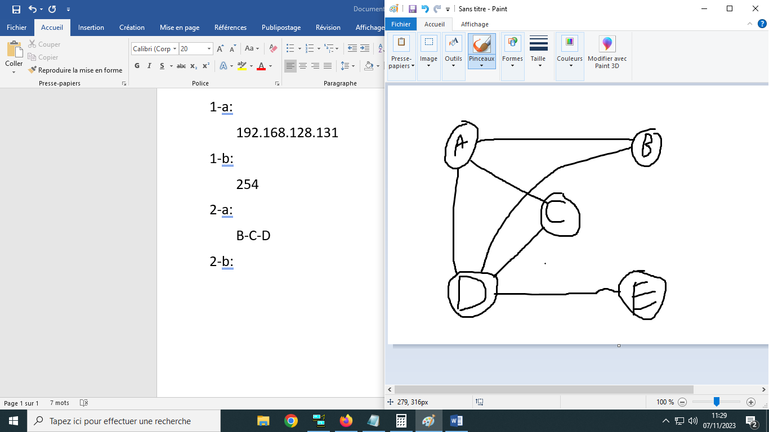
3:
Debit | 100kbps | 500kbps | 1 Mbps | 100Mbps
Metrique associee | 1000 | 200 | 10 | 1

4 -a :
Le chemin emprunte par un message d’un ordinateur du reseau F a destination d’un ordinateur du reseau I est F, H et I car le coup est de seulement 15 qui est le plus petit possible avec le shema fourni.
4-b :
Destination | F | G | H | I | J | K | L
Metrique | 0 | 8 | 5 | 15 | 6 | 8 | 11

4-c :
Le routeur H car sans lui les seuls chemin possibles pour atteindre le routeur F sont I et G or le cout du routeur I est telement eleve que ca coute moins de passer par le routeur G
Exercice 2 :
1-a :
L’adress reseau sur laquelle se trouve cette machine est 192.168.1.0
1-b:
L’adress de broadcast sur laquelle se trouve cette machine est 192.168.1.255
1-c:
On peut avoir un total de 2^8-2 machines sur ce reseau soit 254 au total
1-d:
Une adresse possible pour cette machine est 192.168.1.129
2-a:
Le paquet peur prendre les routes RA-RB-RC-RF-RD, RA-RE-RD, RA-RC-RF-RD et RA-RC-RE-RD
2-b:
L’utilite d’avoir plusieurs routes reliant les reseaux 192.168.1.0/24 et 192.168.4.0/24 est que si un routeur tombe en panne, les paquets peuvent simplement prendre un autre chemin
3-a :
Routeur A | Destination | B | C | D | E | F
 | Passe par | B | C | E | E | C

3-b :
Le parcours emprunte par ce paquet allant du routeur B au routeur D est B-C-F-D
3-c :
Routeur A | Destination | B | C | D | E | F
 | Passe par | B | C | C-F-D | C-E | C

Routeur B | Destination | A | C | D | E | F
 | Passe par | A | A-C | A-E-D | A-E | A-E-D-F

Routeur C | Destination | A | B | D | E | F
 | Passe par | A | A-B | F-D | E | F

3-d :
Le nouveau parcours pour aller du routeur B au routeur D est A-E-D
4-a :
Ethernet : 10^8/10^7=10
Fast-Ethernet : 10^8/10^8=1
Fibre : 10^8/10^9=0.1
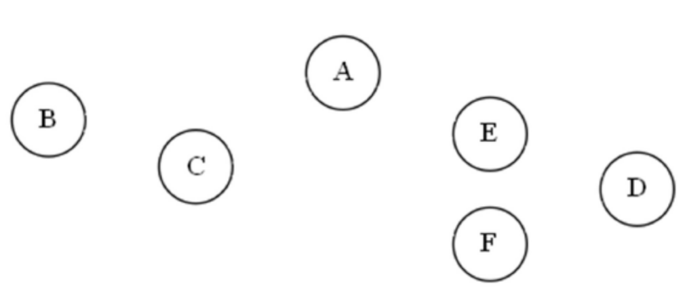
4-b :
1
10
1
0.1
1
0.1
0.1

4-c :
Pour aller du routeur B au routeur D qui correspondent donc aux adresses 192.168.2.1 et 192.168.4.1 respectivement on peut prendre les chemins A-E-D avec un cout de 2.1, C-E-D avec un cout de 10.2, C-F-D avec un cout de 11.1 et A-E-C-F-D avec un cout de 3.2.
4-d :
La route qui sera emprunte par un paquet IPv4 pour aller d’une machine ayant pour adresse 192.168.2.1 a une machine ayant pour adresse 192.168.4.1 sera A-E-D car le cout de 2.1 est le plus bas possible entre ces deux routeurs

